目 录

一、 启动系统 2

二、 系统运行 2

三、 常用功能操作 3

四、 常用图元属性 7

五、 内置脚本函数 8

六、 常用方法 11

七、 自定义图元 14

# 启动系统

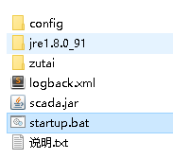打开软件目录，运行startup.bat,启动完成后显示如下界面，表示系统启动成功。

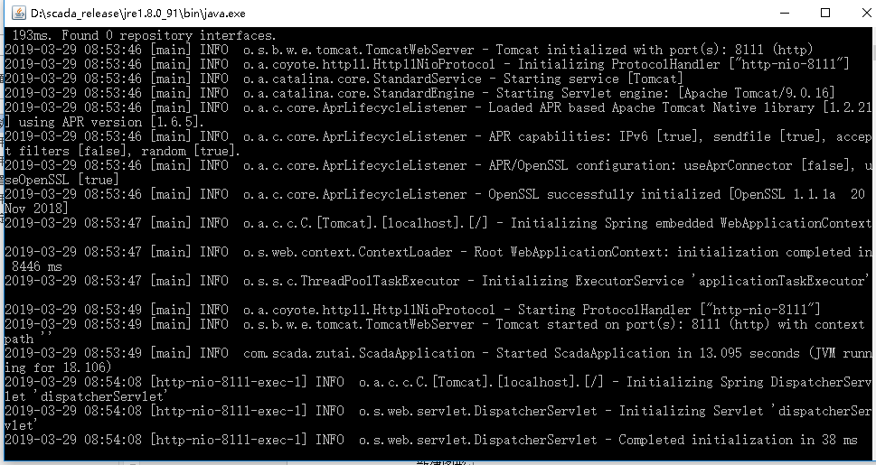

建议安装目录为英文目录。

# 系统运行

在浏览器中打开<http://localhost:8111/web/zutai/settings/edit>进入组态界面编辑界面。

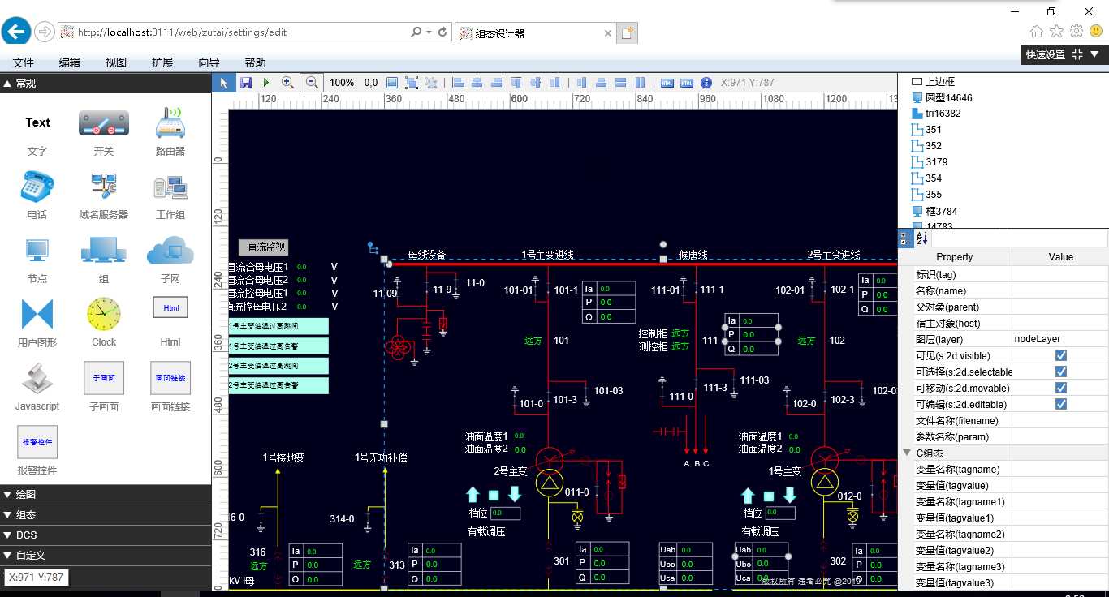

其中最顶端为工具栏，左侧为图元区域，右侧为属性窗口，最中间部分为绘图区域。

左侧图元工具条可通过拖动到绘图区域。选择图形中具体一个图元，右侧属性窗口将显示图元相关属性，可对图元中的属性进行设置。

# 图形运行

图形组态完成后，先保存，然后保存。

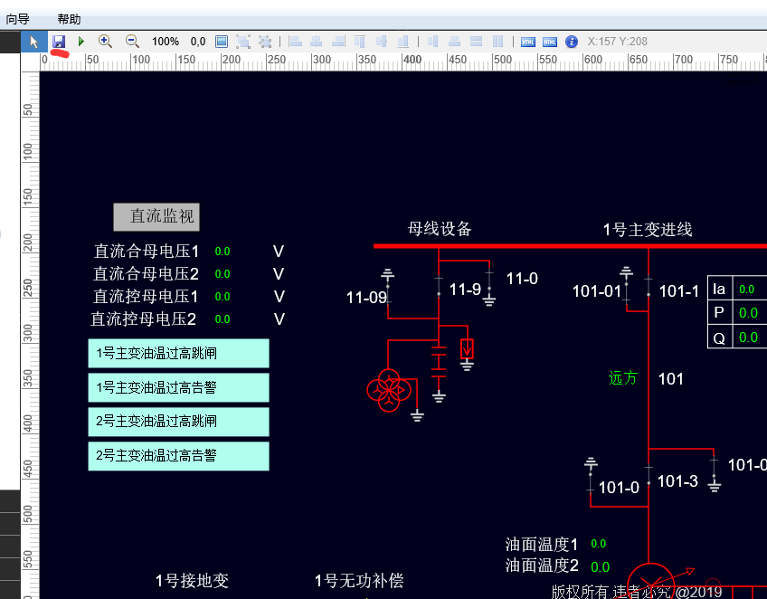

保存成功后，可点击运行按钮。

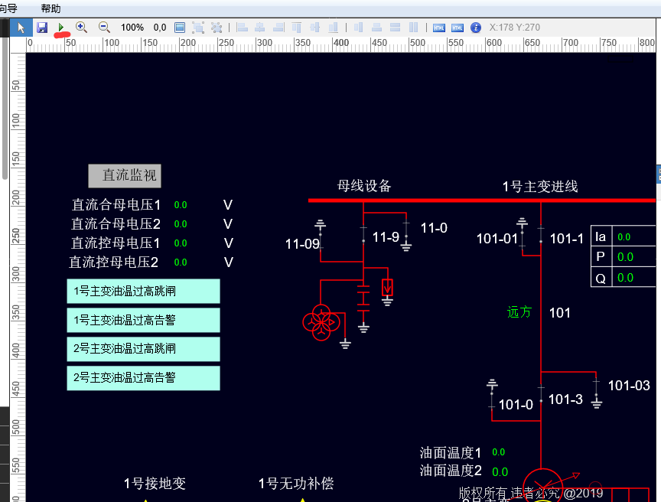

# 常用功能操作

新建图形

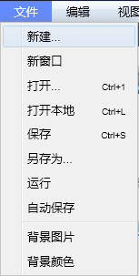

打开图形

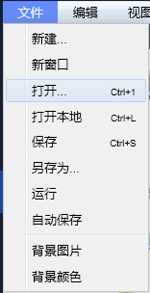

打开本地(在本地绘制图形的同时，为防止意外数据丢失，系统会自动保存到本地)

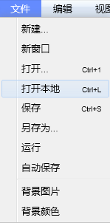

保存文件

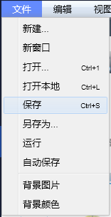

设置图形背景图片

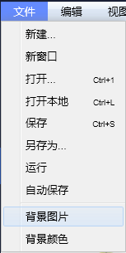

设置图形背景颜色

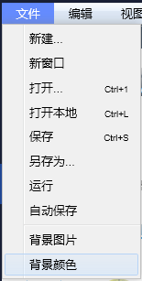

图元属性窗口

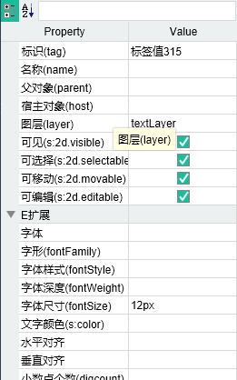

具体图形对应属性需根据图形决定。

图元脚本编辑

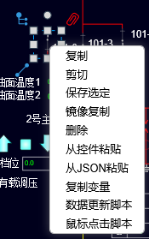

选择图形中的图元，单击鼠标右键，弹出右键菜单，图元支持数据更新脚本及鼠标单击脚本编写。其中：

数据更新脚本：系统运行时，对应图元数据发生变化时，触发数据更新脚本执行。

鼠标点击脚本：系统运行时，鼠标单击相应图元时，触发点击脚本执行。

脚本语言为javascript语言。

# 常用图元属性

因每个图元都有共性属性也存在一部分自定义属性,需要根据不同图元设置。下面仅列出常用集中属性。

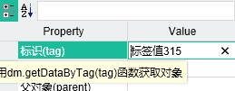

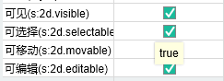

1. 图形挂点

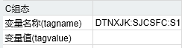

系统支持同一个图元最多可挂载10个点。

# 内置脚本函数

/*

* 转换特殊字符

*/

**function** replaceSpecChars(str)

/*

*本地时间转换为GTM

*/

**function** local2GTM(str)

/*

* GTM转换为本地时间

*/

**function** gtm2Local(str)

/*

*询问对话框

*/

**function** questionbox(msg)

/*

*画面跳转

* name 画面名称（文件名）

* param 画面参数，一般情况为空

*/

**function display(name, param)**

/*

* 消息提醒

* title 消息框标题

* msg 消息内容

*/

**function** showMessage(title, msg)

/*

* 输入对话框

* title 消息框标题

* txt 输入默认值

* action 回调函数 如 function checkval(val) 其中val为返回值

*/

**function getInput(title, txt, action)**

/**

* 数字输入框

* @param title

* @param name

* @param val

* @param action

* @returns

*/

**function getNInput(title,name, val, action)**

/**

* 控制指令下发

* @devsNames 设备名集合 多个以逗号结束

* @param cmds 控制命令集合 多个以逗号结束

* @param cmdPara1s 控制参数1 具体根据实际情况确定

* @param cmdPara2s 控制参数2 具体根据实际情况确定

* @returns

*/

**function executeCmd(devsNames,cmds,cmdPara1s,cmdPara2s)**

/**

* 查看指标趋势

* @param 参数 值如所示：tags=

* @returns

*/

**function viewrealtrend(param)**

//风机转动

//node 转动对象

//speed 转动速度 数字

//direct 转动方向 true 顺时钟方向 false 逆时钟方向

//是否转动

**function** Rotation(node,speed,direct,flag)

/**

* 十进制转换成二进制

* **@param** data

* **@returns**

*/

**function** decimalToBinary(data)

/**

* 二进制转换成十进制

* **@param** data

* **@returns**

*/

**function** binaryToDecimal(data)

/**

* 按位取值

* **@param** num 数值

* **@param** bit 第几位

* **@returns**

*/

**function** valueAtBit(num, bit) {

# 常用方法

官网支持文档：

<http://www.hightopo.com/guide/guide-en/core/treetableview/examples/example_structure.html>

属性获取或设置常用方法

setAttr("属性名",属性值);

setStyle("属性名",属性值);

/**

*

* 获取画面图元对象

*/

**var fanNode=dataModel.getDataByTag("风机139");**

/**

*

* 设置画面图元对象值

*/

**var val=0;**

**fanNode.setAttr("rotation",val);**

**fanNode.iv();**

/**

*

* 设置画面图元对象值

*/

**var switchNode=dataModel.getDataByTag("就地-远方4863");**

**var curVal=switchNode.getAttr("tagvalue");**

**//获取点值**

**var v = data.a("tagvalue");**

**//设置图元属性**

**fanNode.setAttr("title","ffff");**

**//更新**

**fanNode.iv();**

**示例**

**就地远方控制**

**var switchNode=dataModel.getDataByTag("就地-远方4863");**

**var curVal=switchNode.getAttr("tagvalue");**

**curVal=curVal==""?"0":curVal;**

**if(curVal=="0")**

**{**

**switchNode.setAttr("tagvalue",1);**

**}**

**else**

**{**

**switchNode.setAttr("tagvalue",0);**

**}**

**switchNode.iv();**

**//控制指令下发（带数值输入）**

**getNInput('变量输入','调整功率',0,test);**

**function test(val)**

**{**

**var funa=executeCmd('DTNXJK:SJCSFC:S1:S001','dev_control_adjust',val,'');**

**}**

**风机转动效果实现**

1. **在页面增加script脚本图元**



1. **在编写转动效果脚本**

//编辑脚本

var flag=true;

//node 转动对象

//speed 转动速度 数字

//direct 转动方向 true 顺时钟方向 false 逆时钟方向

function FanRotation(node,speed,direct) {

currentRotation = 0;

lastTime = new Date().getTime();

setInterval(function() {

//是否转动标记

if(flag)

{

var step = speed / 250;

var time = new Date().getTime();

var deltaTime = time - lastTime;

if(direct)

{

currentRotation += (deltaTime * Math.PI / 180 * step);

}

else

{

currentRotation += -(deltaTime * Math.PI / 180 * step);

}

node.setAttr("rotation",currentRotation);

node.iv();

lastTime = time;

}

}, 10);

};

var fanNode=dataModel.getDataByTag("风机314");

//设置叶片颜色

fanNode.setAttr("blade.color","blue");

fanNode.iv();

FanRotation(fanNode,25,true,true);

//设置停止转动标记

//flag=false;

# 自定义图元

提供自定义图元集成方式。如需自定义编写图元，需提前掌握hightopo 脚本语言开发，具体参考<https://hightopo.com/>官网提供api说明。另因内置库版本的区别，可能会与官网存在一定的区别。

具体可参考\web\configuration\model目录下已有图元编写方式编写自定义图元

编辑好的图元直接保存到该目录即可，系统自动装载。另外需注意，为了保证图元的兼容性和识别性，文件名以英文名方式命名。

当个自定义图元保存到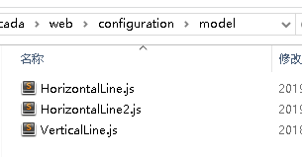目录下即可,具体图元写法参考已有图元。

自定义图元属性在此文件下增加

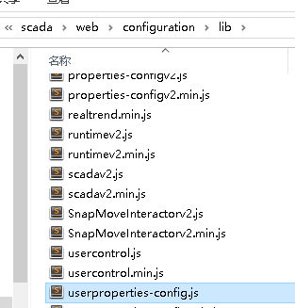

在文件末尾增加

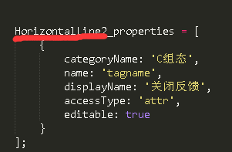

主要属性命名规则图元名称+ _properties

分配图元分组

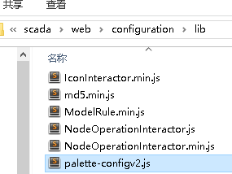

在文件对应分组最后增加

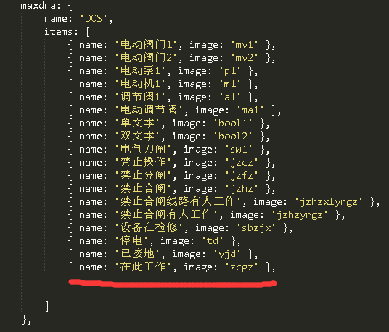

# 典型案例

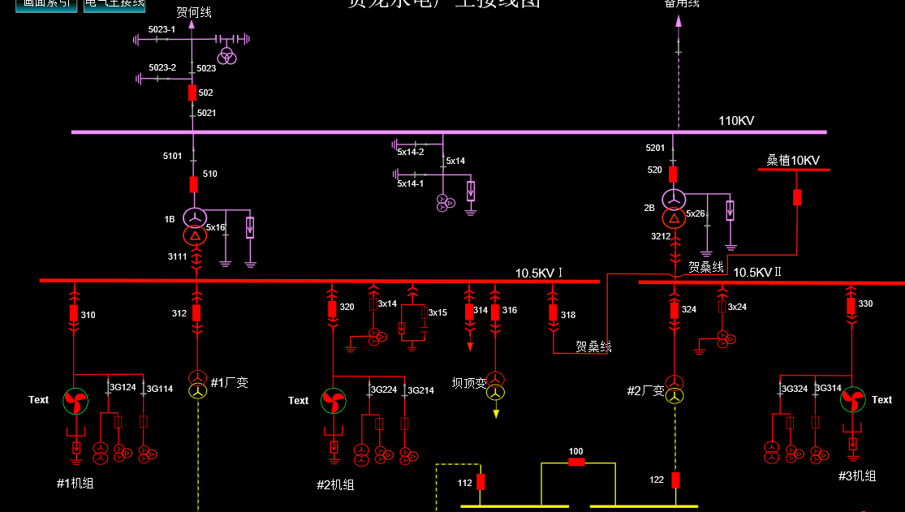

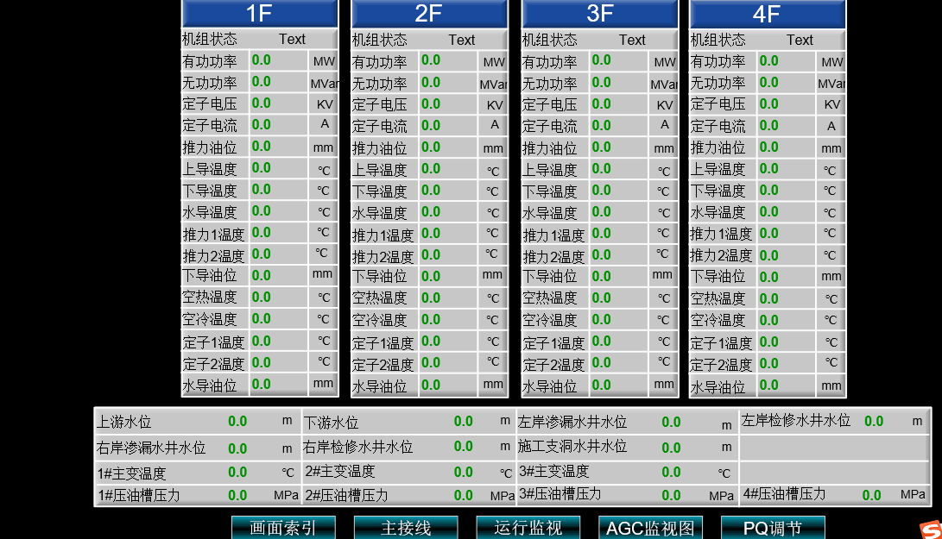

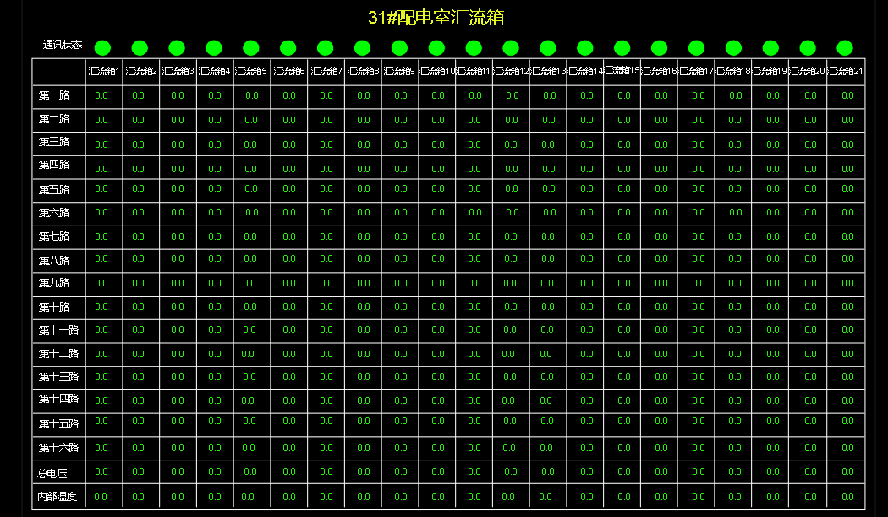

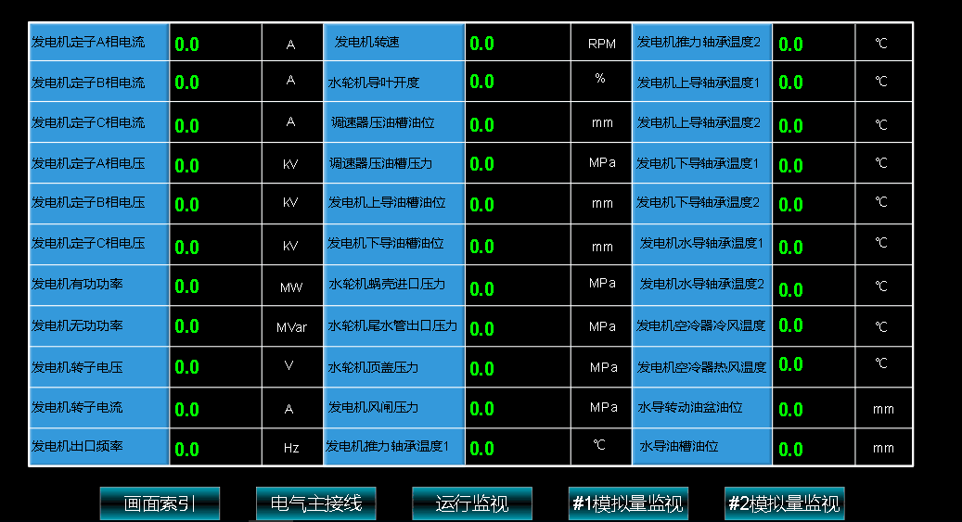

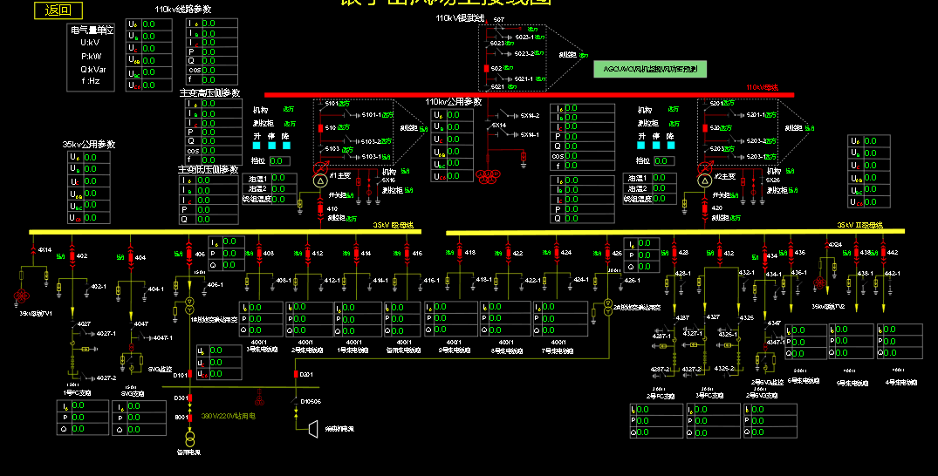

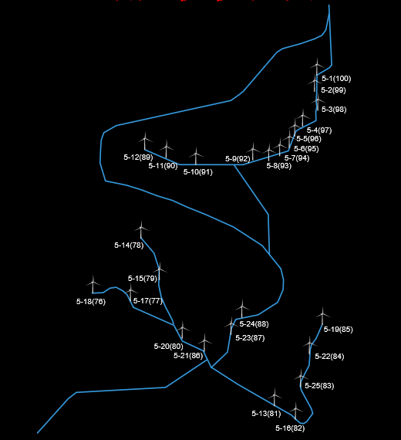

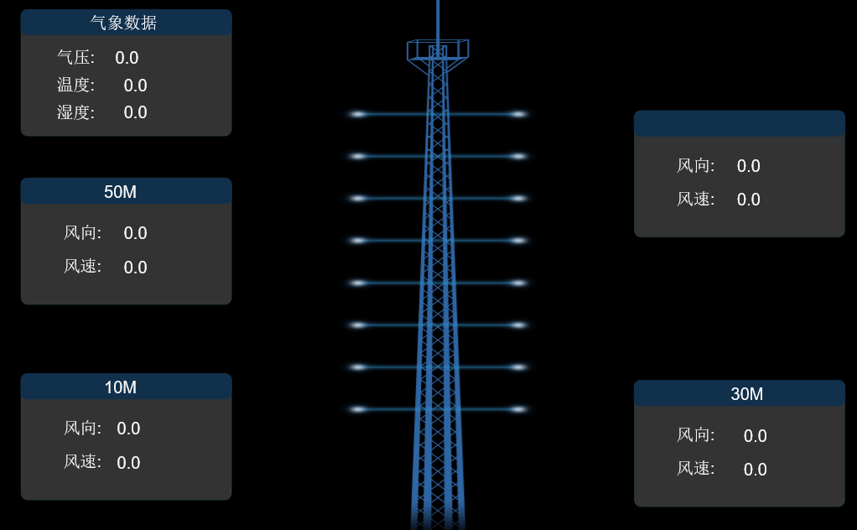

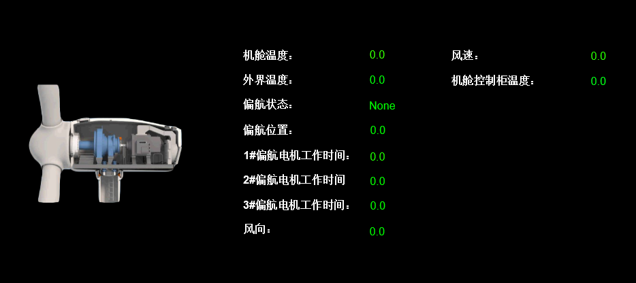

# 图元

系统已集成丰富的图元。

 